**NỘI DUNG KIẾN THỨC MÔN TIẾNG VIỆT KHỐI 5 – TUẦN 23**

**TẬP ĐỌC**

**BÀI: PHÂN XỬ TÀI TÌNH**

1. Xưa, có một vị quan án rất tài. Vụ án nào, ông cũng tìm ra manh mối và phân xử công bằng.

     Một hôm, có hai người đàn bà đến công đường. Một người mếu máo:

     - Bẩm quan, con mang vải đi chợ, bà này hỏi mua, rồi cướp tấm vải, bảo là của mình.

     Người kia cũng rưng rưng nước mắt:

     - Tấm vải là của con. Bà này lấy trộm.

   2.  Đòi người làm chứng nhưng không có, quan cho lính về nhà họ xem. Cả hai đều có khung cửi như nhau, cùng mang vải ra chợ bán hôm ấy. Ngẫm một lát, quan ôn tồn bảo:

     - Hai người đều có lí nên ta xử thế này: tấm vải xé đôi, mỗi người một nửa.

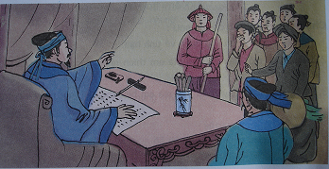

     Thừa lệnh, lính đo vải xé ngay. Một người đàn bà bật khóc. Lập tức, quan đưa cả tấm vải cho người này rồi thét trói người kia lại. Sau một hồi tra hỏi, kẻ kia phải cúi đầu nhận tội.

  3.    Lần khác, quan tới vãn cảnh một ngôi chùa. Sư cụ đón tiếp kính cẩn, rồi nhờ tìm hộ số tiền của nhà chùa bị mất.

      Quan nói sư cụ biện lễ cúng Phật, rồi gọi hết sư vãi, kẻ ăn người ở trong chùa ra, giao cho mỗi người cầm một nắm thóc và bảo:

     - Chùa ta mất tiền, chưa rõ thủ phạm. Mỗi người hãy cầm một nắm thóc đã ngâm nước rồi vừa chạy đàn, vừa niệm Phật. Đức Phật rất thiêng. Ai gian, Phật sẽ làm cho thóc trong tay kẻ đó nảy mầm. Như vậy, ngay gian sẽ rõ.

      Mới vài vòng chạy, đã thấy một chú tiểu thỉnh thoảng hé bàn tay cầm thóc ra xem. Quan lập tức cho bắt chú tiểu vì chỉ kẻ có tật mới hay giật mình. Chú tiểu kia đành nhận tội.

*Theo* **NGUYỄN ĐỔNG CHI**

- **Quan án**: Chức quan thời xưa chuyện lo việc điều tra và xét xử

- **Vãn cảnh**: Đến ngắm cảnh đẹp

- **Biện lễ**: Lo liệu, sắm sửa lễ vật

- **Sư sãi**: Những người tu hành ở chùa nói chung

- **Đàn**: Nền đất đắp cao hoặc đài dựng cao để tế lễ

- **Chạy đàn**: Nghi lễ chạy quanh đàn cúng

**\* Câu hỏi tìm hiểu bài:**

1. Hai người đàn bà đến công đường nhờ quan phân xử việc gì ?  
2. Quan án đã dùng những biện pháp nào để tìm ra người lấy cắp tấm vải ? Vì sao quan cho rằng người không khóc chính là người lấy cắp ?  
3. Kể lại cách quan án tìm kẻ lấy trộm tiền nhà chùa.  
4. Vì sao quan án dùng cách trên ? Chọn ý trả lời đúng:

a)  Vì tin là thóc trong tay kẻ gian sẽ nảy mầm.

b)  Vì biết kẻ gian thường lo lắng nên sẽ lộ mật.

c)  Vì cần có thời gian để thu thập chứng cứ.  
**\* Nội dung chính của bài đọc:**

Ca ngợi trí thông minh, tài xử kiện của vị quan án.

…………………………….************……………………………

**TẬP ĐỌC**

**BÀI: CHÚ ĐI TUẦN**

Gió hun hút lạnh lùng

Trong đêm khuya phố vắng

Súng tròng tay im lặng,

Chú đi tuần đêm nay

Hải Phòng yên giấc ngủ say

Cây rung theo gió, lá bay xuống đường...

Chú đi qua cổng trường

Các cháu miền Nam yêu mến.

Nhìn ánh điện qua khe phòng lưu luyến

Các cháu ơi! Giấc ngủ có ngon không?

Cửa đóng che gió kín, ấm áp dưới mền bông

Các cháu cứ yên tâm ngủ nhé!

Trong đêm khuya vắng vẻ,

Chú đi tuần đêm nay

Nép mình dưới bóng hàng cây

Gió đông lạnh buốt đôi tay chú rồi!

Rét thì mặc rét cháu ơi!

Chú đi giữ mãi ấm nơi cháu nằm.

Mai các cháu học hành tiến bộ

Đời đẹp tươi khăn đỏ tung bay

Cháu ơi! Ngủ nhé, cho say...

TRẦN NGỌC

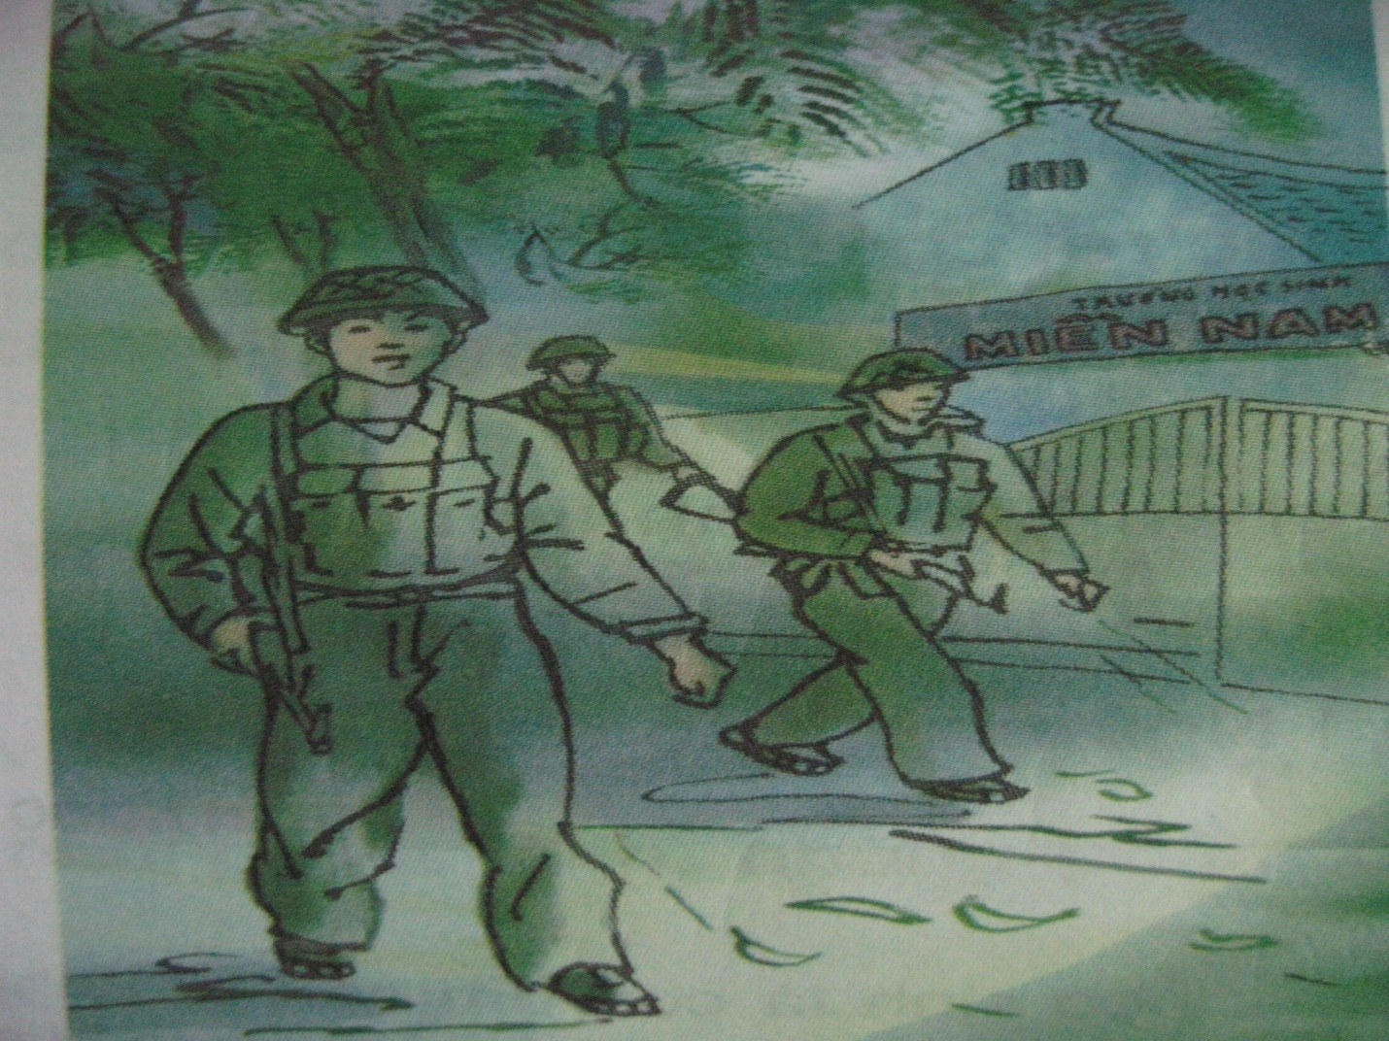

**\* Câu hỏi tìm hiểu bài:**

1. Người chiến sĩ đi tuần trong hoàn cảnh như thế nào?  
2. Đặt hình ảnh người chiến sĩ đi tuần bên hình ảnh giấc ngủ yên bình của học sinh, tác giả bài thơ muốn nói lên điều gì?  
3. Tình cảm và mong ước của người chiến sĩ đối với các cháu học sinh được thể hiện qua những từ ngữ và chi tiết nào?  
4. Học thuộc lòng những câu thơ em thích.  
**\* Nội dung chính của bài đọc:**

Các chiến sĩ công an yêu thương các cháu học sinh; sẵn sàng chịu gian khổ, khó khăn để bảo vệ cuộc sống bình yên và tương lai tươi đẹp của các cháu.

…………………………….************……………………………

**CHÍNH TẢ: NHỚ - VIẾT: CAO BẰNG**

**\*HS nhớ - viêt 4 khổ thơ đầu:**

Sau khi  qua Đèo Gió

Ta lại vượt Đèo Giàng

Lại vượt qua Cao Bắc

Thì ta tới Cao Bằng.

Cao Bằng, rõ thật cao!

Rồi dần bằng bằng xuống

Đầu tiên là mận ngọt

Đón môi ta dịu dàng.

Rồi đến chị rất thương

Rồi đến em rất thảo

Ông lành như hạt gạo

Bà hiền như suối trong.

Còn núi non Cao Bằng

Đo làm sao cho hết

Như lòng yêu đất nước

Sâu sắc người Cao Bằng.

**TRÚC THÔNG**

**\*Bài tập chính tả:**

1. Điền tên riêng thích hợp với mỗi chỗ trống, biết rằng những tên riêng đó là: *Điện Biên Phủ, Công Lý, Côn Đảo, Võ Thị Sáu, Nguyễn Văn Trỗi, Phan Đình Giót, Sài Gòn.*

a) Người nữ anh hùng trẻ tuổi hi sinh ở nhà tù ………………………..................................... là chị …………………………………

b) Trong chiến dịch ……………………………………., anh …………………………………đã lấy thân mình lấp lỗ châu mai.

c) Anh …………………………………………..là chiến sĩ biệt động………………………………

đã đặt mình trên cầu……………………………………….mưu sát Mắc Na-ma-ra.

2. Gạch dưới các tên riêng viết sai trong đoạn thơ sau. Viết lại cho đúng các tên riêng đó.

**Cửa gió Tùng Chinh**

Đường tuần tra lên chóp Hai ngàn ……………………………………………………

Gió vù vù quất ngang cành bứa ……………………………………………………

Trông xa xa nhập nhòe ánh lửa ……………………………………………………

Vật vờ đầu súng sương sa. ……………………………………………………

Cửa gió này người xưa gọi Ngã ba ……………………………………………………

Cắt con suối hai chiều dâng lũ ……………………………………………………

Nơi gió Tùng Chinh, Pù mo, pù xai hội tụ ……………………………………………………

Chắn lối mòn lên đỉnh Tùng Chinh. ……………………………………………………

…………………………….************……………………………

…………………………….************……………………………

**LUYỆN TỪ VÀ CÂU-**

**Bài: Mở rộng vốn từ: Trật tự- An ninh ( giảm tải )**

**Nội dung thay thế: Luyện tập Câu ghép**

**Hoạt động 1:** Củng cố kiến thức

**MT:** Xác định các dạng câu ghép đã học ( Nguyên nhân-Kết quả;

Điều kiện, Giả thuyết - Kết quả, ...)

* ***Bài 1:Hãy cho biết các vế trong các câu ghép sau có mối quan hệ gì?***

1. Vì trời lạnh nên hoa mai nở muộn.
2. Xuấn đến, không chỉ hoa mai khoe sắc mà mọi vật cũng thay chiếc áo mới .
3. Hễ chim cú suất hiện và kêu thì nơi đó có chuyện không may.

**Hoạt động 2:** Thực hành

**MT:**Sử dụng đúng các cặp QHT ; Đặt được câu ghép theo đúng chủ đề.

* ***Bài 2:*** Sử dụng các cặp QHT để nối các vế trong câu ghép.

a/………mọi người chung tay góp sức ……. việc dù khó mấy cũng sẽ thực hiện được.

b/ ……..rừng là lá phổi xanh ……rừng còn cho ta nhiều lâm sản quí.

c/……..mọi người đều có ý thức bảo vệ môi trường ……môi trường sống của chúng ta không bị ô nhiễm.

* ***Bài 3:*** Hãy viết đoạn văn ngắn

( 3 -5 câu) tả về một người thân hay một cảnh vật mà em thích, có sử dụng ít nhất 1 câu ghép, phân tích cấu tạo câu ghép đó.

................................................................................................................................................................................................................................................................................................................................................................................................................................................................................

.......................................................................................................................................................................................................................................... …………………………….************……………………………

**LUYỆN TỪ VÀ CÂU-**

**BÀI: NỐI CÁC VẾ CÂU GHÉP BẰNG QUAN HỆ TỪ**

1. **Nội dung kiến thức mới:**

Để thể hiện mối quan hệ tăng tiến giữa các vế câu ghép, ta có thể nối chúng bằng một trong những cặp quan hệ từ:

Không những…...mà....

Chẳng những…...mà....

Không chỉ…........mà...

1. **Luyện tập**
2. **Tìm và phân tích cấu tạo của câu ghép chỉ quan hệ tăng tiến trong mẩu truyện vui :**

***Người lái xe đãng trí***

Một người đàn ông hốt hoảng gọi điện tới đồn công an:

- A lô! Xin các anh đến giúp tôi ngay! Tôi đã khóa cửa xe cẩn thận nhưng bọn trộm vẫn đột nhập vào xe của tôi. Bọn bất lương ấy không chỉ ăn cắp tay lái mà chúng còn lấy luôn cả bàn đạp phanh. Thật không thể tưởng tượng nổi!

Lát sau, khi hai cảnh sát vừa được phái đi thì trực ban của đồn lại nhận được một cú điện thoại:

* Xin lỗi vì đã làm phiền các anh. Hóa ra tôi ngồi nhầm vào hàng ghế sau.

**Theo báo MỰC TÍM**

**2. Tìm quan hệ từ thích hợp vào mỗi chỗ trống :**

a) Tiếng cười … đem lại niềm vui cho mọi người … nó còn là một liều thuốc trường sinh .

b) … hoa sen đẹp … nó còn tượng trưng cho sự thanh khiết của tâm hồn Việt Nam .

c) Ngày nay , trên đất nước ta … công an làm nhiệm vụ giữ gìn trật tự, an ninh … mỗi một người dân đều có trách nhiệm bảo vệ công cuộc xây dựng hoà bình .

…………………………….************……………………………

**TẬP LÀM VĂN:**

**BÀI: LẬP CHƯƠNG TRÌNH HOẠT ĐỘNG**

1. **I.Củng cố kiến thức của nội dung lập chương trình hoạt động:**
2. - Chương trình hoạt động gồm có 3 phần:

**1. Mục đích**

**2. Phân công chuẩn bị.**

**3. Chương trình cụ thể.**

- Tác dụng của việc lập chương trình hoạt động:

Muốn tổ chức một hoạt động liên quan đến nhiều người đạt được kết quả tốt thì cần phải lập chương trình hoạt động, nêu rõ mục đích, các việc cần làm, thứ tự công việc, phân công việc cho từng người,...lập chương trình hoạt động rèn luyện cho con người khả năng tổ chức công việc.

**II. Thực hành:**

Đề bài :

Để hưởng ứng phong trào “Em là chiến sĩ nhỏ”, ban chỉ huy liên đội trường em dự kiến tổ chức một số hoạt động sau :

1. Tuần hành tuyên truyền về an toàn giao thông.

2. Triển lãm về an toàn giao thông.

3. Thi vẽ tranh, sáng tác thơ, truyện về an toàn giao thông.

4. Phát thanh tuyên truyền về phòng cháy, chữa cháy.

5. Thăm các chú công an giao thông hoặc công an biên phòng.

Em hãy lập chương trình cho một trong các hoạt động trên.

**KỂ CHUYỆN:**

**KỂ CHUYỆN ĐÃ NGHE, ĐÃ DỌC**

**Đề bài:**

Kể một câu chuyện em đã nghe hoặc đã đọc về những người đã góp sức bảo vệ trật tự, an ninh.

**Gợi ý:**

1. **Các hoạt động bảo vệ trật tự, an ninh:**

- Đảm bảo trật tự an ninh trong phố phường, lối xóm.

- Đảm bảo trật tự giao thông trên các tuyến đường.

- Phòng cháy, chữa cháy (Ví dụ: truyện Tiếng rao đêm - Tiếng Việt 5, tập 2)

- Bắt trộm, cướp; chống các hành vi phạm pháp, tệ nạn xã hội (Ví dụ: truyện Người gác rừng tí hon - Tiếng Việt 5, tập 1)

- Điều tra, xét xử các vụ án (Ví dụ: hai truyện Ông Nguyễn Khoa Đăng, Phân xử tài tình - Tiếng Việt 5, tập 2)

- Hoạt động tình báo trong lòng địch (Ví dụ: truyện Hộp thư mật - Tiếng Việt 5, tập 2)

2. **Tìm câu chuyện ở đâu?**

- Những câu chuyện em được nghe người thân kể.

- Báo, truyện đọc xưa và nay. Chú ý sách Tiếng Việt 5 và các truyện tình báo, truyện trinh thám ( Ví dụ: Ông cố vấn của Hữu Mai, Sơ-lốc Hôm của Cô-nan Đoi-lơ)

**3. Kể chuyện:**

- Mở đầu câu chuyện: Giới thiệu nhân vật, hoàn cảnh xảy ra câu chuyện.

- Diễn biến câu chuyện: Kể rõ trình tự các sự việc xảy ra, hành động của nhân vật (chú ý nhấn mạnh từng chi tiết liên quan đến nội dung bảo vệ trật tự, an ninh)

**4. Kể kết thúc và nêu ý nghĩa của câu chuyện.**

…………………………….************……………………………